22701331_Đặng Thị Vân Ly

BÀI NỘP SYSTEM DESIGN

Đề tài: Online Learning Platform

Kiến trúc: Service-Based Architecture (SBA)

1. Giới thiệu đề tài
Online Learning Platform là hệ thống học trực tuyến cho phép học viên đăng ký tài khoản, đăng ký khóa học, thanh toán và học nội dung trực tuyến. Giảng viên có thể tạo và quản lý khóa học, trong khi Admin quản trị toàn bộ hệ thống.

2. Chọn mô hình kiến trúc (Architectural Style)

Kiến trúc được chọn: Service-Based Architecture (SBA)
Lý do chọn SBA:
Hệ thống có nhiều chức năng khác nhau (xác thực, khóa học, học tập, thanh toán).
Các chức năng được tách thành các service độc lập, dễ bảo trì.
Dễ mở rộng hơn kiến trúc Monolith nhưng chưa phức tạp như Microservices.

3. Phân tích chức năng hệ thống

Actor
Student (Học viên)
Instructor (Giảng viên)
Admin (Quản trị viên)

4. C4 – Context Diagram

Mục đích
Mô tả hệ thống ở mức cao nhất, thể hiện mối quan hệ giữa hệ thống và các actor, hệ thống bên ngoài.

Thành phần
Online Learning Platform (Hệ thống chính)
Actor: Student, Instructor, Admin
External Systems: Payment Gateway, Email Service

Mô tả quan hệ
Student truy cập nội dung học tập và thanh toán khóa học.
Instructor tạo và quản lý khóa học.
Admin quản lý toàn bộ hệ thống.
Hệ thống gửi email thông báo thông qua Email Service.
Hệ thống xử lý thanh toán thông qua Payment Gateway.
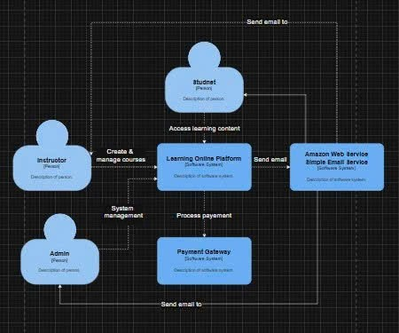

5. C4 – Container Diagram

Mục đích
Mô tả cách hệ thống được chia thành các container (ứng dụng, service, database).

Các container chính
Frontend:
Web Application (React)
Backend Services:
Auth Service: Xử lý đăng nhập/đăng ký
Course Service: Quản lý khóa học
Learning Service: Quản lý quá trình học tập
Payment Service: Xử lý thanh toán
Database:
User Database
Course Database
Learning Database

Quan hệ
Web Application gọi các Backend Services thông qua API.
Mỗi service thao tác với database riêng của nó.
Payment Service kết nối với Payment Gateway.
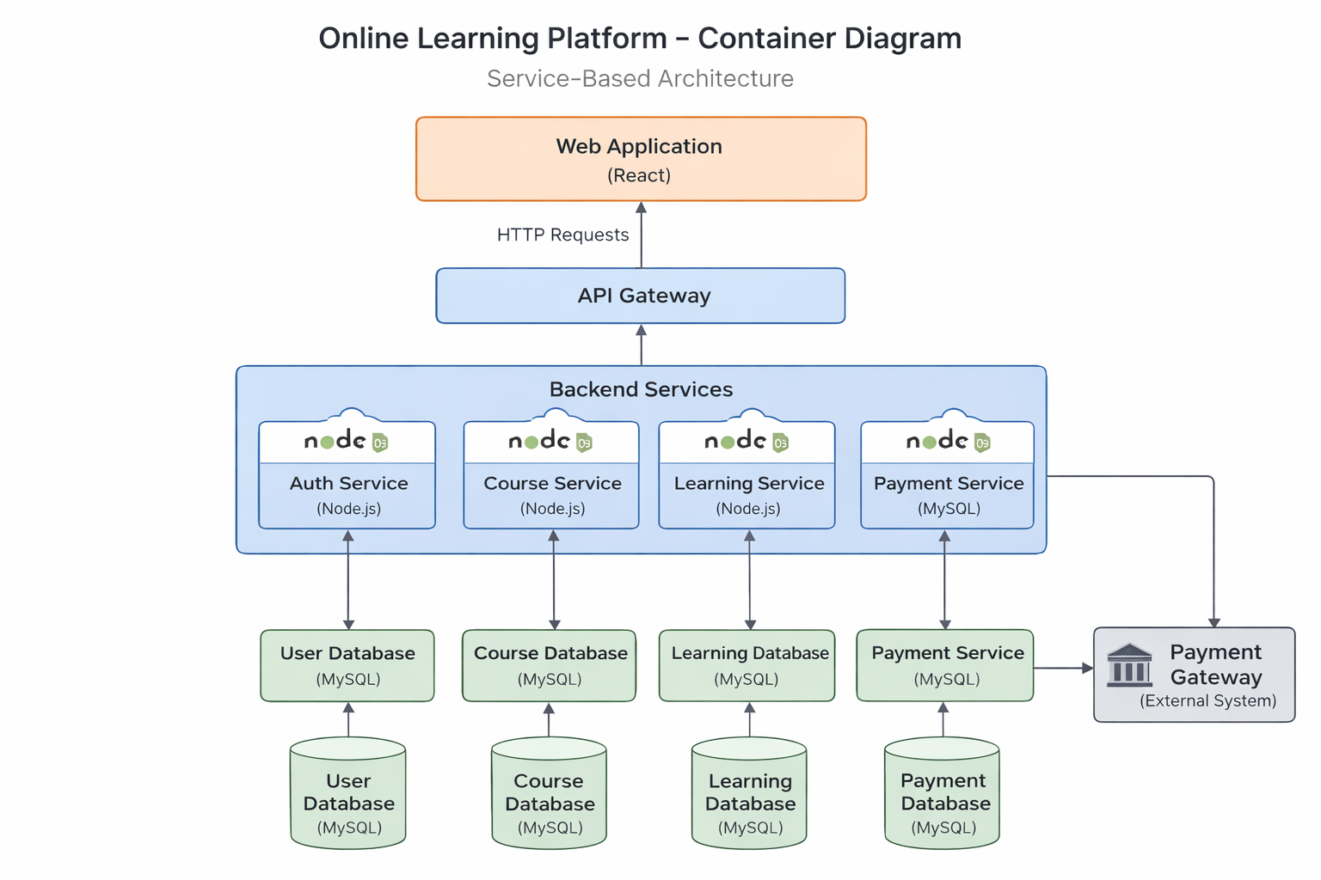

6. C4 – Component Diagram

Mục đích
Mô tả cấu trúc bên trong một container/service.

Ví dụ: Learning Service
Các component:
LearningController: Nhận và xử lý request từ client
LearningService: Xử lý nghiệp vụ học tập
ProgressService: Theo dõi tiến độ học
LearningRepository: Thao tác với cơ sở dữ liệu

Luồng xử lý
LearningController → LearningService → LearningRepository → Learning Database
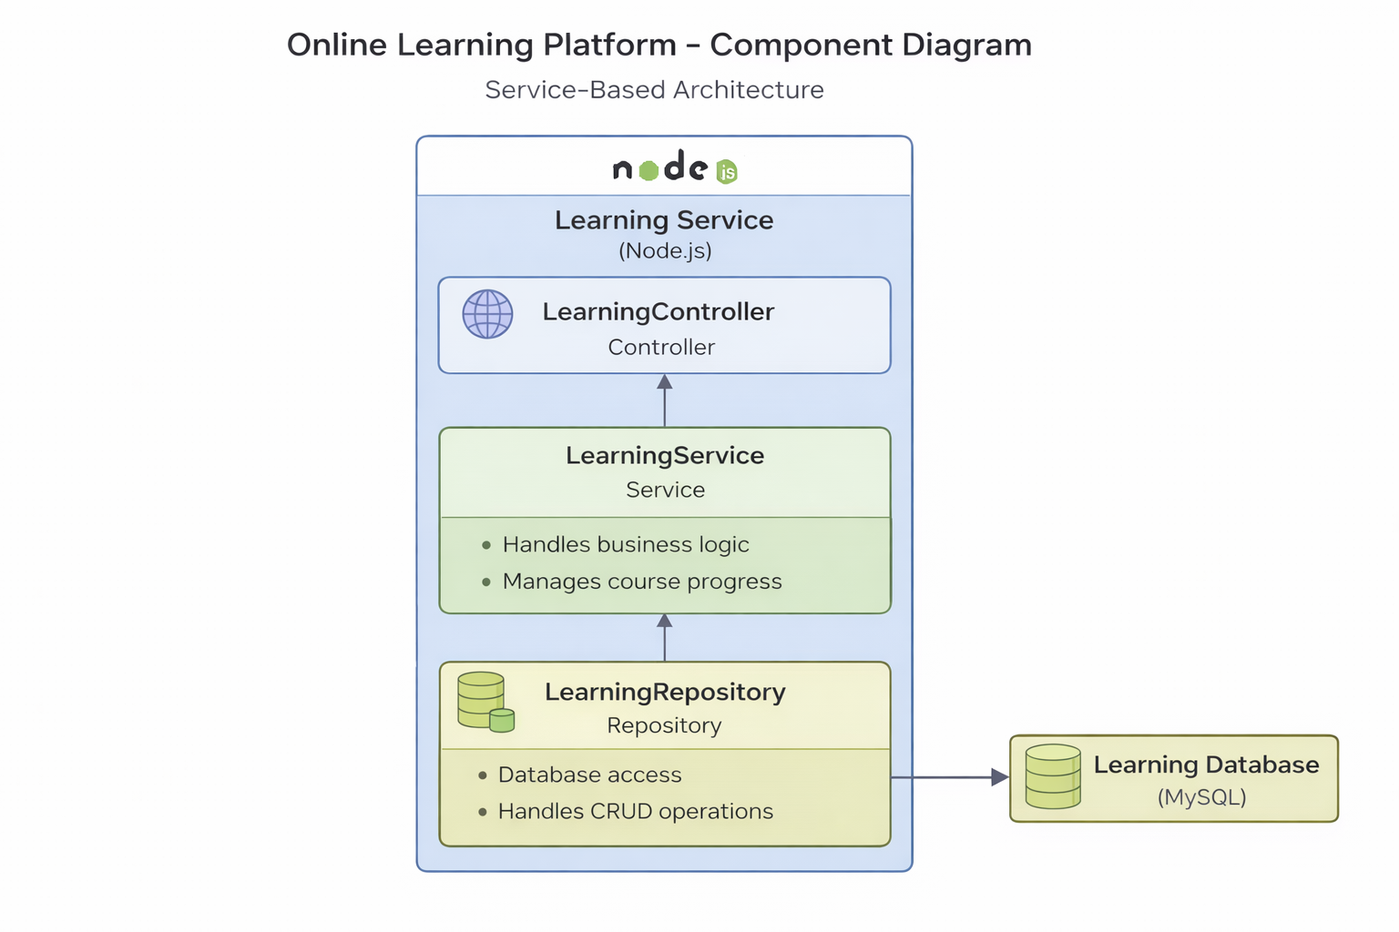
Sơ đồ kiến trúc triển khai hệ thống
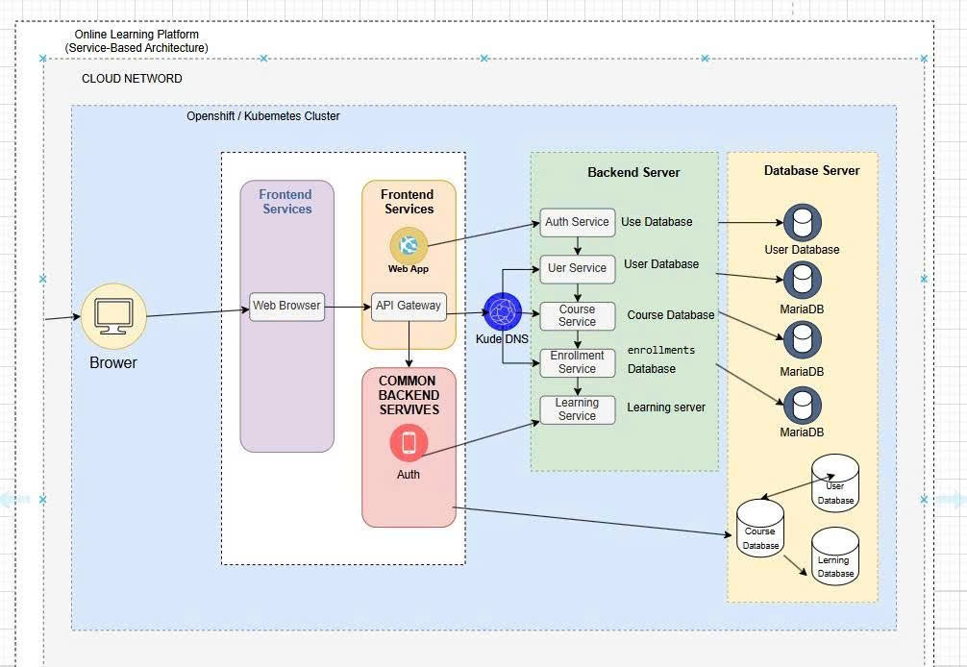

7. Design Pattern (2)

Pattern 1: MVC (Model – View – Controller)
Áp dụng cho toàn bộ hệ thống.
Giúp tách biệt giao diện, logic xử lý và dữ liệu.
Tăng khả năng bảo trì và mở rộng.

Pattern 2: Singleton
Áp dụng cho Database Connection và Configuration Service.
Đảm bảo chỉ có một thể hiện kết nối được sử dụng.
Giúp quản lý tài nguyên hiệu quả.

8. Kết luận
Bài thiết kế đã áp dụng mô hình C4 gồm Context, Container và Component Diagram để mô tả kiến trúc hệ thống Online Learning Platform. Việc lựa chọn Service-Based Architecture kết hợp với các Design Pattern phù hợp giúp hệ thống rõ ràng, dễ mở rộng và bảo trì.

